Introduction à R

ibrahima SAGNO

2023-06-26

## Qu’est - ce que R ?

Développé par **Ross Lhaka** et **Robert Gentleman** à l’université d’Auckland, en Nouvelle-Zélande dans les années 1990, R est d’abord un langage de programmation et un environnement logiciel “Open source”. Il a été conçu pour l’**analyse statistique , la manipulation des données et la visualisation**. L’appelation **“Open source”** désigne un logiciel ou un programme dont la conception,le code source et les droits de distribution sont ouverts et accessibles à tous.

A cet effet, R dispose d’une grande communauté d’utilisateurs. EN naviguant sur le web , vous trouverez des forums, des listes de diffusion, ou encore des groupes dédiées à R dans lesquels vous trouverez réponse à la plupart de vos inquiétudes.

De plus, R est largement utilisé dans le monde universitaire et dans le monde de la recherche là où on fait beaucoup appel à des préceptes statistiques.

## Pourquoi R ?

Il existe pluisieurs langages de programmation des plus simples au plus complexe. Pourquoi alors le choix d’écrire un livre sur R ? Il y’a des années maintenant que j’ai pour ambition d’initier un public non initié aux concetps de l’Analytics. Cependant, R est le langage qui se rapproche le plus des fomules **Excel** que nous utilisons depuis le collège. C’est pour cette raison pédagogique et linéaire que mon choix porte sur R d’autant plus que c’est le prmier langage que j’ai appris durant mes années de licence.

## Que contient ce livre ?

Ce livre a l’avantage d’être concis et à la fois. Il comprendra 7 chapitres allant de l’installation de R Studio, aux utilisations avancées de R à savoir la création des fonctions, l’utlisation des boucles en passant par l’analyse statistique et la visualisation des données.

Comme je le disais en Introduction, R est un logiciel open source. Durant le déroulé de ce livre, nous utiliserons principalement des “Packages” , c’est à dire des bibliothèques conçues par la communauté et regroupant plusieurs fonctionnalités.

## Chapitre 1: Installation et Configuration de R

Vous pouvez installer **R** sur les principales distributions à savoir Windows, macOS, et Linux.

### Téléchargement de R:

Pour télécharger le programme d’installation de R, rendez-vous sur le site officiel du [projet R](https://www.r-project.org/).  
- Cliquez sur le lien de téléchargement correspondant à votre système d’exploitation (Windows, macOS, Linux).  
- Choisissez un miroir de téléchargement proche de votre emplacement géographique en cliquant sur le lien [CRAN](https://cran.r-project.org/mirrors.html). Le lien vers la France est disponible [ici](https://pbil.univ-lyon1.fr/CRAN/).  
- Téléchargez le fichier d’installation de R correspondant à votre système d’exploitation.

### Installation de R

* Exécuter le fichier d’installation téléchargé
* Suivez les instructions de l’assisstant d’installation pour configurer R sur votre système d’exploitation.
* Choississez votre repertoire d’installation et les options de configuration selon vos préférences.

### Configuration de l’environnement de développement intégré (IDE Studio)

un IDE fourni un ensemble d’outils , d’éditeurs de code, de débogueurs , de consoles et d’autres fonctionnalités pour aider les utilisateurs à écrire, tester et déployer leur code de manière plus éfficace. Un IDE à l’avantage d’être ludique et permet l’autocomplétion des commandes écrites.

R dispose d’un IDE spécifique appelé **Rstudio**. Vous pouvez également éxécuter du code R sur divers autres IDE comme Notepad++, VScode, etc.  
Pour télécharger l’IDE Rstudio , rendez-vous sur le site officiel de Rsudio (<https://www.rstudio.com/>). Cliquez sur **Download RStudio** et choisissez votre système d’exploitation. Puis installez Rstudio en suivant les instructions d’installation spécifiques à votre système d’exploitation.

### Première prise en main: Hello word!!

Une fois R et Rstudio installés , lancez R ou Rstudio. Tapez une commande basique du type *print(‘Hello Word’)* dans la console. Si ceci s’exécute sans message d’erreur. Alors votre installation est correcte.

print("Hello word")

## [1] "Hello word"

### Présentation de l’environnement RStudio

L’interface de Rstudio se présente en 4 blocs à savoir :  
- Bloc 1: L’éditeur de texte

* Bloc 2: La console/Le terminal
* Bloc 3: L’environnement
* Bloc 4: Liste des dossiers/Packages/Visualisation des graphes/Aide

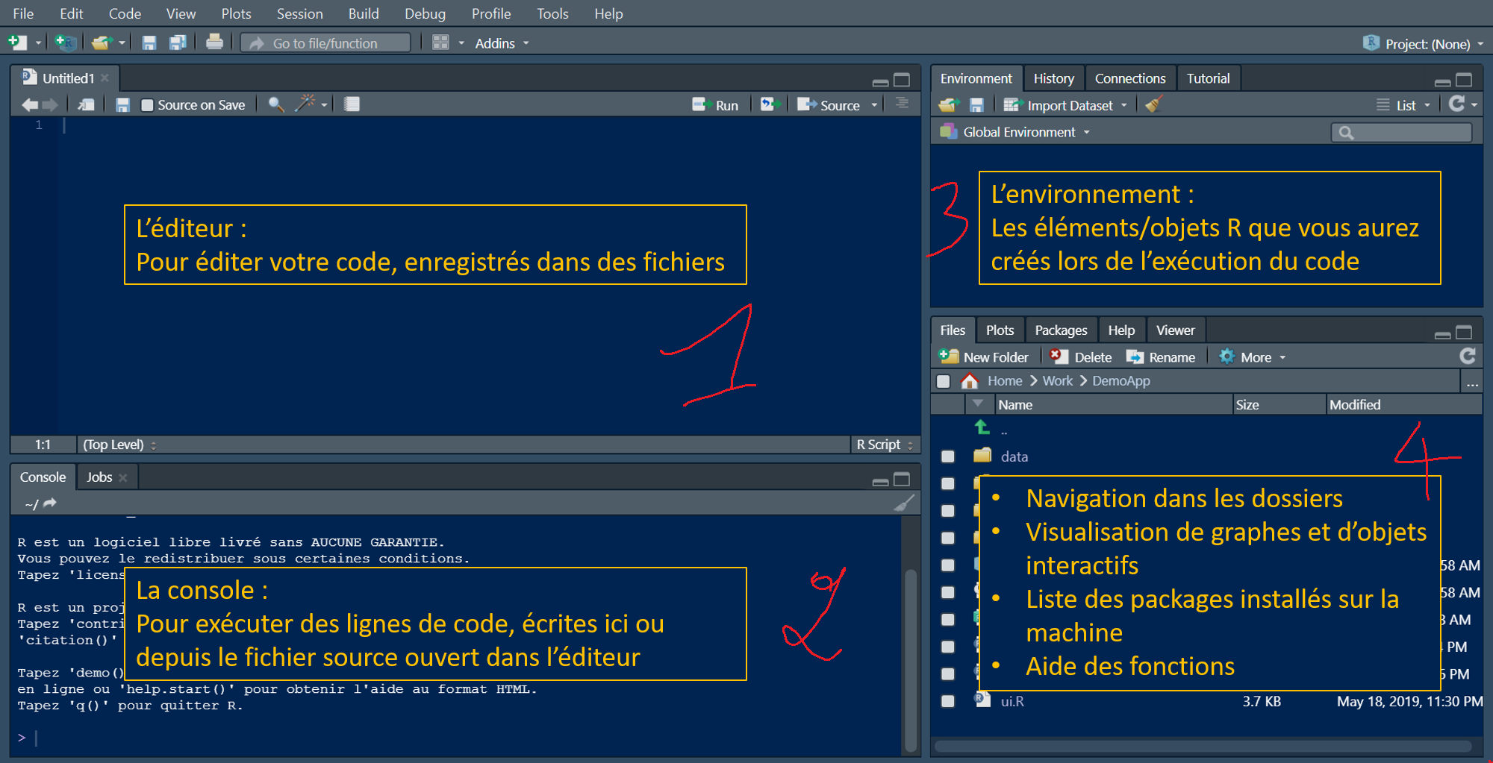

interface de Rstudio